**NÁRODNÉ PARKY (NP) SLOVENSKA**

-patria ku ***ÚZEMNEJ*** ochrane prírody

-patria ku ***VEĽKOPLOŠNÝM*** ÚZEMIAM

-***platí pre nich 3.stupeň!!!*** ochrany prírody a krajiny (na Slovensku platí spolu 5 .stupňov ochrany prírody, vidíme, že NP nemajú najvyšší stupeň ochrany)

-na Slovensku máme 9 národných parkov:

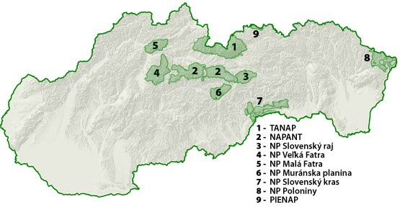

1.Tatranský NP (TANAP)

2.Národný park Nízke Tatry (NAPANT)

3.NP Slovenský raj

4.NP Veľká Fatra

5.NP Malá Fatra

6.NP Muránska planina

7.NP Slovenský kras

8.NP Poloniny

9.Pieninský národný park (Pieniny – PIENAP)

**NAJ ...**

* Najvýchodnejší NP – POLONINY
* Najsevernejší NP – PIENINY (PIENAP)
* Najjužnejší NP – NP Slovenský kras
* Najzápadnejší NP – NP Malá Fatra
* Najstarší NP – TANAP
* Najmladší NP – NP Veľká Fatra + NP Slovenský kras (v r.2002)
* Najväčší NP –NP Nízke Tatry
* Najmenší NP – Pieninský (PIENAP)

**SYMBOLY NÁRODNÝCH PARKOV**:

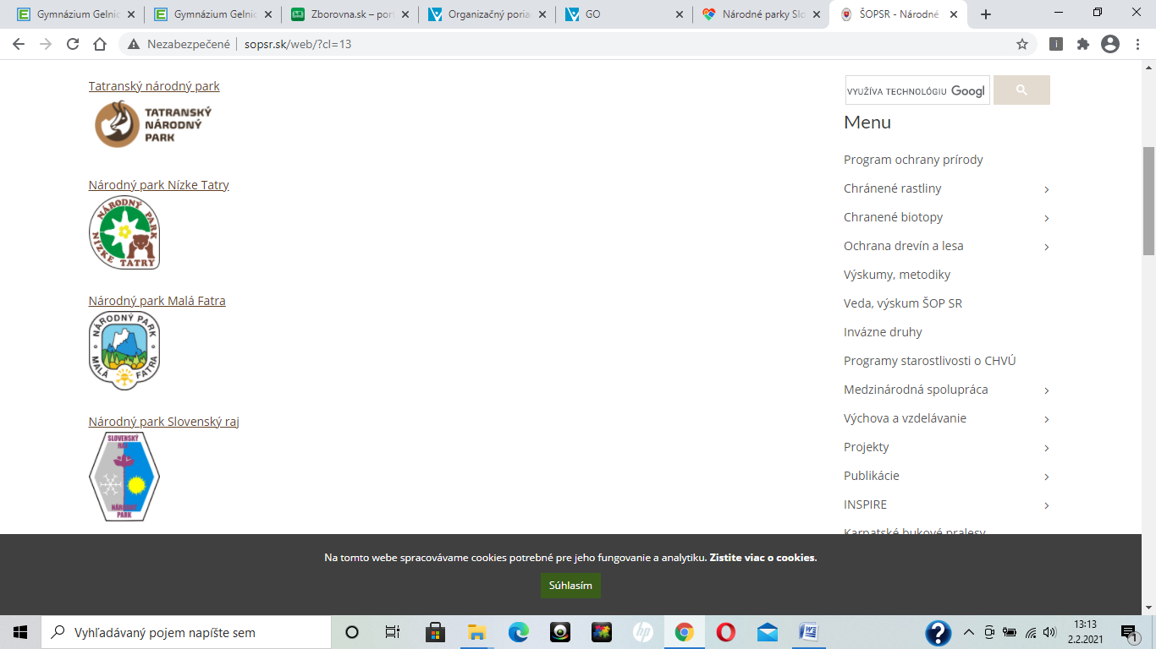 v logu má kamzíka vrchovského tatranského v logu má kvet plesnivec alpínsky + medveďa



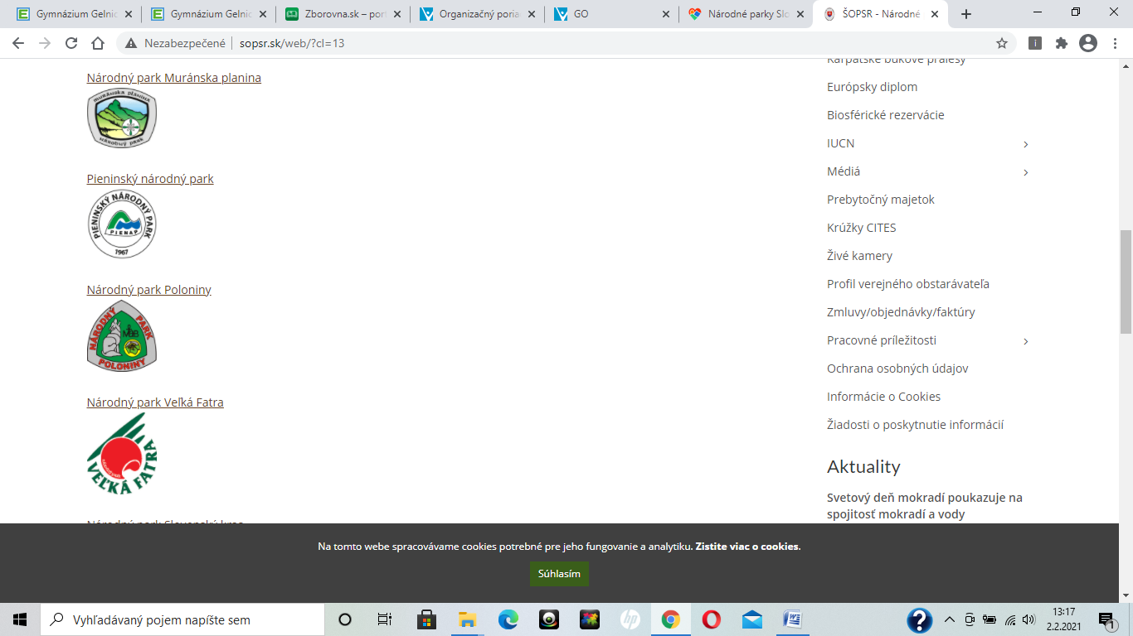 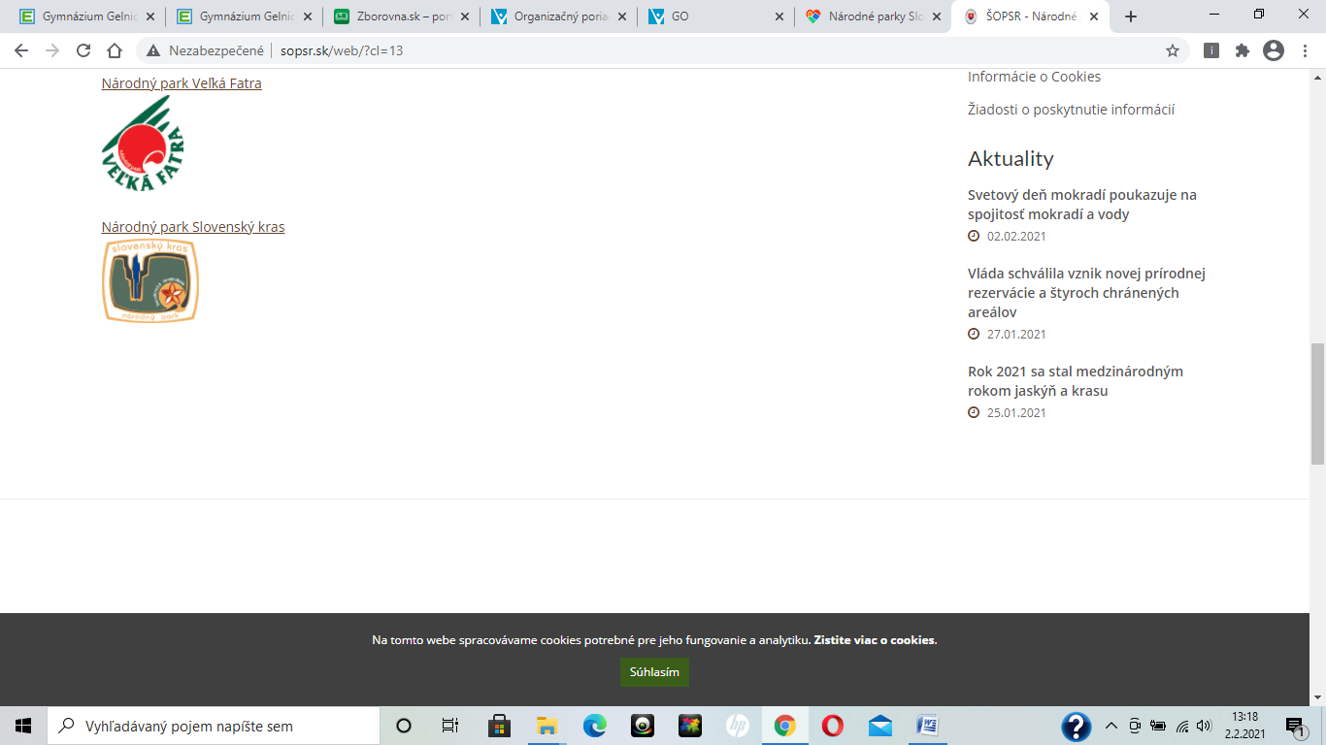

_____________________

TANAP – je NP, ktorý zasahuje aj na územie Poľska

PIENINY (=PIENAP) – zasahuje do Poľska

NP Slovenský kras – zasahuje na územie Maďarska

**TANAP –**nachádza sa tu ***jaskyňa Belianská***

najvyšší vrch - ***Gerlachovský štít*** (2655 m n.m.).

Tento NP sa člení na *2 základné podcelky* – **a.)Východné Tatry** (Vysoké a Belianske Tatry) a b**.)Západné Tatry.**

K významným druhom patria ďalej kamzík vrchovský tatranský, svišť vrchovský tatranský, medveď, orol skalný, hlucháň, tetrov, murárik červenokrídly

**NAPANT (NP Nízke Tatry)**

-Jeho najvyšším vrcholom je Ďumbier

-rozdelené na 2 časti: západnú - Ďumbierske Tatry a východnú - Kráľovohoľské Tatry.

**POLONINY**

-v pohorí *Bukovské vrchy*

-na hraniciach s Poľskom a Ukrajinou

-žije tu vo voľnej prírode ***Zubor hrivnatý*** 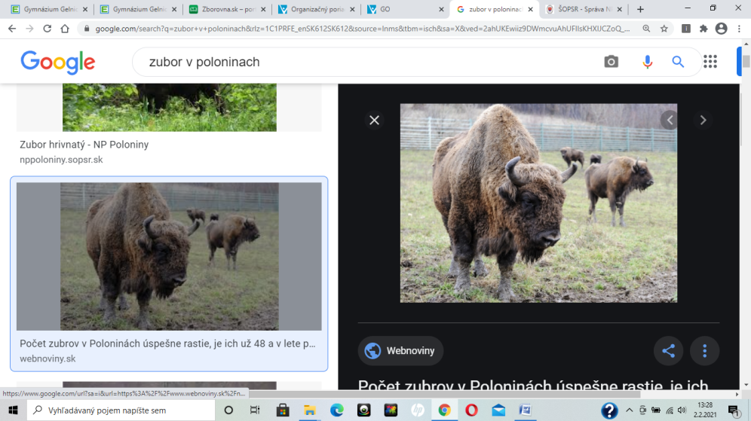

**PIENINY**

-na S (hranica s Poľskom)

-preteká cez neho rieka Dunajec

**NP MURÁNSKA PLANINA**

-Nachádza sa v západnej časti Slovenského Rudohoria

-nachádzajú sa tu aj kone vo voľnej prírode